Interaksi Manusia & Komputer

“Analisis Antar Muka Berbasis Web “



**UNIVERSITAS ESA UNGGUL**

**FAKULTAS ILMU KOMPUTER**

**JAKARTA**

**2019**

**BAB I**

**PENDAHULUAN**

**1.1 Web Usability**

*Web usability* adalah salah satu faktor penting dalam mengembangkan sebuah web.Pengembang harus memahami prinsip-prinsip *usability* sebelum mengimplemen-tasikannya pada sebuah web. Menurut Jacob Nielsen, *usability* adalah sebuah atribut kualitas yang menilai tingkat kemudahan *user interface* untuk digunakan. *Usability* juga mengacu kepada metode untuk meningkatkan kemudahan penggunaan selama proses perancangan. *Usability* didefenisikan melalui lima komponen, yaitu :

1. *Learnability*

*Learnability* menjelaskan tingkat kemudahan pengguna untuk memenuhi *task-task* dasarketika pertama kali mereka melihat/menggunakan hasil perancangan.

1. *Efficiency*

*Efficiency* menjelaskan tingkat kecepatan pengguna dalam menyelesaikan *task-task* setelah mereka mempelajari hasil perancangan.

1. *Memorability*

*Memorability* menjelaskan tingkat kemudahan pengguna dalam menggunakan rancangandengan baik, setelah beberapa lama tidak menggunakannya.

1. *Errors*

*Errors* menjelaskan jumlah *error* yang dilakukan oleh pengguna, tingkat kejengkelanterhadap *error* dan cara memperbaiki *error*.

1. *Satisfaction*

*Satisfaction* menjelaskan tingkat kepuasan pengguna dalam menggunakan rancangan.

Sebuah web dengan *usability* yang buruk akan ditinggalkan oleh penggunanya.

Berikut ini adalah beberapa kondisi yang akan membuat pengguna meninggalkan sebuah web:

* Web sulit digunakan.
* *Homepage* tidak menjelaskan tentang apa yang ditawarkan oleh perusahaan dan apasajayang dapat dilakukan oleh pengguna pada web tersebut.
* Pengguna mendapatkan adanya kesalahan pada web. Informasi web sulit dibaca dan tidak mampu menjawab pertanyaan-pertanyaan pengguna.

**1.2 Prioritas Pengguna Web**

**A**nalisis terhadap web Audhira Ghaesani Group yang beralamat di dilakukan denganmenganalisis penerapan kaidah *web usability* berlandaskan pada buku *Prioritizing WebUsability*,karangan Jakob Nielsen. Di dalam buku ini, ada dua belas poin penting yang harusdicermati dalam mendesain dan membangun sebuah *website*, yaitu :

1. *Nothing to Hide*
2. *The Web User Experience*
3. *Revisiting Early Web Usability Findings*
4. *Prioritizing Your Usability Problems*
5. *Search*
6. *Navigation and Information Architecture*
7. *Readability & Legibility*
8. *Writing for the Web*
9. *Providing Good Product Information*
10. *Presenting Page Elements*
11. *Balancing Technology with People's Needs*
12. *Design That Works*

Pembahasan pada makalah ini tidak dikelompokkan berdasarkan dua belas poin di atas. Pembahasan akan dikelompokkan berdasarkan sub-poin dari tiap-tiap poin sesuai dengan kondisi yang ditemukan pada web Audhira Ghaesani Group. Selain merujuk kepada buku *Prioritizing Web Usability*, analisis juga merujuk kepada buku *Submit Now* karangan AndrewChak.

**1.3 Profile Website**

Website milik Audhira Ghaesani Group ini bergerak di bidang informasi penjualan peralatan komunikasi elektornik.Mulai dari handphne yang terlihat mendominasi pada bagian *home,notebook*, perangkat elektronik lainnya hingga aksesoris dari perangkat tersebut. Lingkuputama *website* yang beralamat di http://www.ponseljakarta.com ini antara lain:

* Physical data warehousing
* Electronic data management *Natural resource data system development*
* *Data remastering*
* *Warehouse to PC solution*

Audhira Ghaesani Group yang beralamat di Komlek Pertamian I/18 Ahmad Yani-By Pass Jakarta pusat 10510 ini juga memiliki alamat *website* marketing di http://www.marketing@ponseljakarta.com. Secara umum, tujuan website ini adalah:

* Memberikan informasi kepada user tentang harga-harga terkini dan produk baru peralatan komunikasi elektronik.
* Memberikan akses kepada penjual yang ingin mempromosikan produknya tanpa harus membuat dan mempublikasikan *website* sehingga tidak memakan biaya yang besar.
* Memberikan akses kepada user yang tertarik dengan produk yang ditawarkan user penjual dengan memberikan alamat, nama, dan nomor telepon toko.
* Memberikan informasi tentang setiap produk yang ditawarkan oleh user penjual.
* Mendapatkan keuntungan dengan adanya sistem registrasi member dengan bayaran yang bervariasi.

**1.4 Desain Layar**

Desain layar banyak mempengaruhi bagaimana pengguna menggunakan *website*. Salah dalam menggunakan desain, maka kemungkinan terburuk adalah apa yang menjadi tujuan pengembang tidak tercapai, pengguna tidak mendapatkan informasi yang dibutuhkan. Cara mengalihkan perhatian pengguna dapat menggunakan beberapa langkah berikut:

* Desain visual tidak konsisten
* Penggunaan elemen & fitur desain berlebihan
* Penggunaan 3D
* Warna
* Ikon yang didesain tidak matang
* Typografi yang buruk
* Metafora yang dipaksakan/terlalu indah
* Penekanan *typeface*& grafik yang tidak tepat
* Judul/pertanyaan yang tidak jelas
* Salah judul/informasi tidak relevan
* Perlu backtrack untuk melihat informasi
* Layout yang tidak rapi
* Kualitas rendah (presentasi, tampilan, susunan) Interupsi visual/audio terlalu banyak
* Ketidakrapian rancangan visual
* Kemudahan pembacaan rendah
* Navigasi membingungkan/tidak efisien
* Pembuangan waktu pengguna
* *Page scroling* yg tidak efisien
* Terlalu banyak informasi yang tidak dipilah
* Inkonsitensi desain
* Informasi using
* Desain using karena mengemulasikan dokumen tercetak

Selain perhatian pengguna, menyusun data pada layer juga perlu diperhatikan. Beberapa pedoman dalam penyusunan data pada layer, yaitu:

* Bagi informasi menjadi unit yang logis, bermakna, dan masuk akal
* Organisir derajat keterhubungan
* Sajikan sesuai prioritas informasi
* Bentuk kelompok yang mungkin
* Pastikan informasi yang harus dibandingkan terlihat pada waktu yang sama
* Pastikan hanya informasi yang berhubungan yang tampil
* Sajikan jumlah informasi yang sesuai dengan task
* Terlalu sedikit tidak efisien
* Terlalu banyak membingungkan
* Sajikan seluruh informasi yang penting untuk melakukan aksi/membuat keputusan pada satu layar, jika mungkin.
* Seseorang tidak harus mengingat apa yang ada di layar, sebelum/sesudahnya
* 30% *density*

**BAB II**

**PEMBAHASAN**

**2.1 Banner**

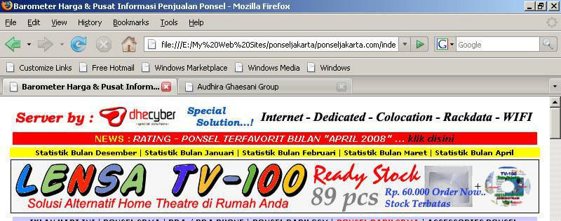

Gambar 1. Banner pada Bagian Atas Halaman

*Banner* pada setiap halaman di *website* ini diisi dengan iklan yang ukurannya sangat besar.Logo perusahaan dan nama perusahaan bahkan tidak dijumpai. Setiap berganti halaman, maka *banner* akan berubah tetapi *banner* di atas tetap saja merupakan iklan dari *website* tersebut.Hal ini menggambarkan seolah-olah bagian website tersebut me-*link* ke halaman yang lain. Logo dan nama perusahaan merupakan identitas utama sebuah *website*. Identitas ini digunakan untuk menginformasikan kepada pengguna tentang web yang sedang mereka kunjungi. Pada web ini, logo dan nama perusahaan sudah diberikan dengan jelas. Selain itu, juga ada slogan *(tagline)* dari perusahaan.

Permasalahan yang dijumpai pada website ini adalah :

1. Tidak memiliki Logo Perusahaan.
2. Logo tidak berada pada bagian kiri atas.
3. Logo dan nama perusahaan menjadi *link* ke *home* (logo dan nama dibuat menggunakan satu file *image*).

Solusi untuk permasalahan di atas adalah :

1. Logo perusahaan ditempatkan pada bagian kiri atas karena telah menjadi konvensi umum.
2. Sebaiknya hanya logo yang menjadi *link* ke *home*; nama perusahaan sebaiknya dibuat dengan teks menggunakan HTML atau file *image* yang terpisah dari logo.

**2.2 Menu Search**

*Searching* merupakan salah satu fitur yang harus ada pada sebuah *website*. Fitur *searching* akan memudahkan pengguna untuk menemukan informasi tertentu yang ada di web dengan mudah dan cepat. Pengguna hanya memasukkan beberapa kata sebagai kata kunci dan sistem web akan menampilkan halaman hasil yang sesuai dengan kata kunci. Penggunaan fitur ini tentu lebih menghemat waktu pengguna daripada harus *browsing* ke semua halaman web untuk mendapatkan informasi tertentu.Pada menu *search*, kolom yang disediakan hanya berbentuk persegi panjang tanpa membedakan warna pada bagian kolom.Sebaiknya kolom tersebut diisi dengan warna yang sedikit berbeda dengan background yang ada.Kekurangan yang lainnya adalah *button* yang digunakan terlalu panjang dengan kata-kata “Cari ponsel dan Aksesoris”.Sebaiknya *button* hanya berupa simbol atau kata yang singkat seperti “Cari”.

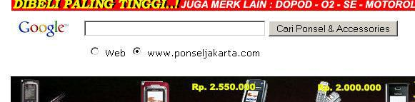

Gambar 2. Menu *Search*

Pada bagian bawah menu *search* terlalu banyakspace kosong yang tersedia.Saran, sebaiknya image berikut setelah *search* dinaikkan sedikit sehingga *space* tersebut tidak terlalu terlihat seperti gambar di atas.

**2.3 Button**

Terdapat beberapa kesalahan penggunaan menu *button* di sini, seperti pada halaman *home*, menu “termurah hari ini” diberikan *icon* bandrol harga.Ini jelas tidak seperti *icon button* yang digunakan biasanya.Jika *mouse* diarahkan pada bagian tersebut, tidak ada perubahan baik pada segi warna maupun bentuk. Saran, sebaiknya *button* dibuat tiga dimensi dan ketika di *mouse houver* akan berubah baik warna ataupun bentuknya.



Gambar 3. Contoh Button yang Salah

**2.4 Daftar Menu**

Urutan fokus mata pengguna dalam mengamati sesuatu dimulai dari bagian atas, kiri, kanan, dan terakhir adalah bagian bawah.Merujuk pada fakta ini, maka penempatan informasi paling penting yaitu menu, sebaiknya diletakkan pada bagian atas karena menu merupakan ide pokok yang mengetengahkan informasi utama yang dimiliki oleh sebuah web.Peletakan menu utama pada web ini dapat dikatakan cukup baik karena diletakkan dengan menu sebanyak itu, penyusunan menu yang paling baik adalah ke arah samping. Dengan demikian, ketika pengguna menggunakan web maka pengguna bisa langsung mengetahui konten apa saja yang ditawarkan oleh web tersebut. Pengelompokan menu bertujuan untuk mempermudah pengguna untuk mengakses menu-menu tertentu.Pengelompokan dilakukan terhadap menu-menu yang memiliki kedekatan fungsionalitas.

Pada daftar menu yang tersedia, umumnya sudah baik.Namun masih dijumpai beberapa kekurangan pada sebagian kelompok menu. Kesalahannya yaitu:

* Tidak diurutkan secara alfabetis
* Menggunakan gambar-gambar pelengkap yang tidak bisa me *link* ke halaman yang dituju
* Terlalu banyak menggunakan variasi *background*
* Pengelompokkan yang tidak jelas klasifikasinya

Saran yang bisa disampaikan yaitu:

* Beberapa menu yang masih terkesan berantakan, sebaiknya disusun secara alfabetis untukmemudahkan *user* dalam mencari menu yang diinginkan
* Tidak perlu menggunakan gambar pelengkap, namun jika ingin tetap menggunakan, sebaiknya gambar tersebut dapat digunakan untuk me *link* ke halaman yang dituju.
* *Background* untuk menu sebaiknya diseragamkan agar dapat lebih mudah menemukan
* menu yang letaknya tidak berdekatan atau terpisah oleh iklan-iklan

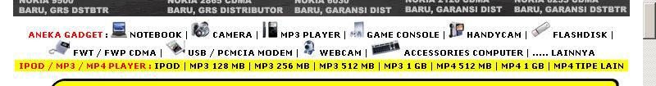

Gambar 4. Contoh Kelompok Menu

**2.5 Fond And Coloring**

Prinsip utama dalam menentukan *font* dan warna dalam satu halaman web adalah berupaya untuk membatasi *font-style* dan warna yang digunakan.*Font-style* sebaiknya digunakan secara menyatu dan efektif serta mampu menggambarkan hirarki yang ada pada halaman web.Pembedaan *font* dan attribut *font* biasanya dapat membantu pengguna untuk membedakan tingkat kepentingan sebuah *heading* dan informasi.Jumlah *typefaces* maksimal dalam satu halaman web yang dianjurkan adalah tiga *typeface*.Sejalan dengan penggunaan *font*, penggunaan warna juga sebaiknya tidak terlalu beraneka ragam dalam satu halaman web.Jumlah jenis warna maksimal dalam satu halaman web yang dianjurkan adalah empat warna.

Pada bagian spesifikasi handphone, terlihat ketidakseragaman penggunaan variasi huruf dan warna. Beberapa kesalahan, yaitu:

* Penggunaan warna yang terlalu bervariasi, jika diperhatikan, terdapat 5 warna pada bagian tersebut.
* Penggunaan huruf yang tidak konsisten. Pada bagian atas cenderung menggunakan huruf kapital semua namun pada “Lihat Toko I Lihat Spek” penggunaan huruf berubah.

Saran dari beberapa kesalahan di atas adalah:

* Menggunakan aturan 10 point untuk semua teks yang ada di web.
* Menghindari penggunaan warna merah untuk teks. Semua teks yang berwarna merahsebaiknya diganti dengan warna lain yang lebih enak jika dilihat seperti warna hitam.
* Mengganti warna latar belakang dan warna teks dengan warna yang cukup kontras, misalnya warna putih sebagai latar belakang dan warna hitam untuk teks.
* Menyeragamkan penggunaan warna pada setiap halaman.
* Menghindari penulisan sebuah teks yang semuanya terdiri dari huruf kapital. Sebaiknya, penulisan menggunakan metode *Capitalize Each Word*.
* Penggunaan warna sebaiknya tidak terlalu beragam. Pada bagian yang tidak dapat me-link ke halaman lain, sebaiknya menggunakan fonthitam sedangkan untuk bagian yang bisa me-link ke halaman lain diberi warna biru dengan garis bawah.

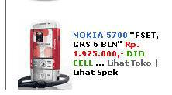

Gambar 5. Spesifikasi Produk yang Ditawarkan

* 1. **Space Yang Tidak Digunakan**

Website ini sekilas lihat terlihat sangat penuh sesak seakan tidak ada lagi ruang yang kosong di setiap halamannya.Namun jika diperhatikan, pada bagian bawah halaman *home* pun masih banyak *space* yang tersisa. Karena kelemahan ini, halaman *home* terlihat menjadi sangat timpang. Saran untuk memperbaiki kekurangan ini yaitu:

* Sebaiknya iklan yang memakan ruang terlalu besar dipindahkan ke bagian bawah sehingga menu pun menjadi lebih terlihat rapi dan tidak tersebar-sebar.
* Saran yang lain yaitu, daftar produk yang memanjang ke bawah dapat mengisi bagian yang kosong tersebut. Hal ini nantinya berkaitan dengan masalah pada scrolling

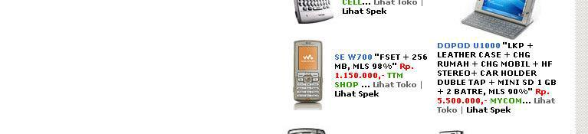

Gambar 6. Space yang Terlalu Lebar pada Sisi Kiri

* 1. **Background**

Pada halaman home, *background* dengan warna dominan putih sudah terlihat baik, namun pada halaman ponseljakarta/ponseljakarta.com/iklanse.htm, background terlihat sangat kontras. Pengembang menggunakan warna hitam sebagai background dasar dan menggunakan warna putih sebagi *background* sekunder dan beberapa lain yang cenderung banyak penggunaannya. Hal ini sangat mengganggu kenyamanan pengguan dalam memanfaatkan halaman ini.Selain kontras, penggunaan warna hitam menjadikan halaman ini terkesan seram.

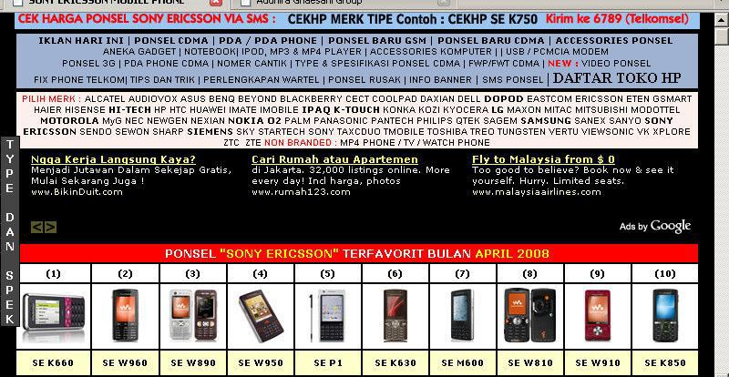

Gambar 7. Latar yang Menggunakan Warna Kontras

* 1. **Screen Solution**

Salah satu hal penting yang harus diperhatikan oleh pengembang web adalah mengenai lebar *(width)* halaman web.Statistik menunjukkan bahwa kebanyakan komputer pengguna saat inimemiliki resolusi 800 x 600 atau 1024 x 768 piksel. Kecendrungan saat ini menunjukkan bahwa resolusi 1024 x 768 piksel akan menjadi resolusi yang paling kecil di masa mendatang. Jika lebar dari halaman web melebihi resolusi komputer pengguna, maka ketika pengguna mengakses halaman web, pengguna harus melakukan *scrolling* ke samping untuk melihat seluruh konten.Hal ini tentu saja kurang bagus karena pengguna membutuhkan usaha yang lebih untuk mendapatkan informasi dari web.Bisa-bisa, bukannya tetap mencoba *scrolling* ke samping, tetapi pengguna malah memilih untuk meninggalkan web.Kalau sudah begini, perusahaan juga yang menanggung kerugiannya. Sebagian pengembang menyiasati masalah ini dengan membuat lebar halaman web sesuai dengan ukuran terkecil resolusi monitor saat ini yaitu 800 piksel atau lebih kecil dari itu. Harapannya adalah agar semua komputer pengguna dapat menampilkan halaman web tanpa harus *scrolling* ke samping.Akan tetapi, dengan lebar halaman yang hanya 800 piksel tentu tidak banyak informasi yang dapat disampaikan. Selain itu, akan mubazir jika komputer pengguna yang mengakses web memiliki resolusi tinggi (lebih besar dari 800 x 600 piksel) karena halaman web yang ditampilkan tetap dengan lebar 800 piksel. Cara lainnya yang digunakan pengembang adalah dengan menggunakan ukuran yang dinamis.Lebar halaman web didefenisikan dengan menggunakan ukuran persentase. Misalnya, jika lebar halaman didefenikan 90% maka ketika dibuka pada komputer dengan resolusi berapapun, maka lebar halamannya akan memenuhi 90% dari lebar layar. Cara ini tentu lebih baik karena tidak bergantung kepada resolusi komputer pengguna. Selain itu, penyampaian informasi pada halaman web juga menjadi lebih efektif karena jika resolusi komputer pengguna tinggi, maka informasi yang akan ditampilkan juga lebih banyak. Jika komputer pengguna memiliki resolusi rendah, maka informasi pada halaman web tetap tersaji dengan baik karena tidak ada *scrolling* ke samping.

Pengembangan web Audhira Ghaesani Group cukup baik dalam memperhatikan faktor *screenresolution* yang telah dibahas di atas. Pengembang menggunakan cara yang kedua yaitudengan menggunakan ukuran yang dinamis. Hal ini merupakan salah satu nilai plus dari web ini walaupun kekurangannya di sisi lain sangat banyak.

* 1. **Breadcrumb**

*Breadcrumb* digunakan untuk menginformasikan kepada pengguna mengenai posisi merekasaat ini.Dengan menggunakan *breadcrumb*, pengguna juga dapat menelusuri *path* yang telah dilaluinya sampai berada di posisi saat ini sehingga pengguna dengan mudah dapat kembali ke halaman sebelumnya. Pada web ini tidak terdapat *breadcrumb*. *Breadcrumb* sangat dibutuhkan pada web ini karena setiap *page* rata-rata memiliki jarak *path* lebih dari satu klik dari halaman utama.

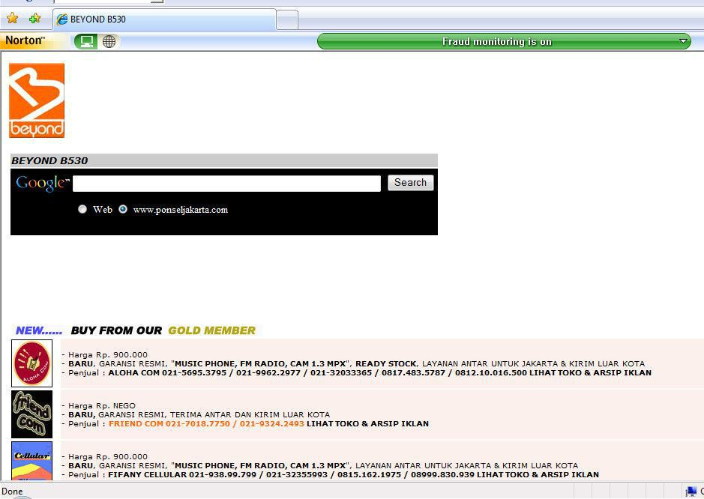Gambar 8 Halaman tanpa Breadcrumb.

Lalu, bagaimana pengguna mengetahui dimana posisinya sekarang ?Inilah yang perlu diperbaiki dari website ini, pengembang perlu memikirkan bagaimana caranya pengguna dapat mengetahui posisinya sekarang.

**2.10 Relative Specifikation**

J. Nielsen menyarankan agar ukuran teks menggunakan sebuah skema ukuran relatif (misalnya menggunakan persentase) dibandingkan memberikan ukuran tetap. Contohnya, penggunaan ukuran *headline text* 140% lebih baik dari penggunaan ukuran *headline text* 14-*point type*. Jika ukuran yang digunakan adalah ukuran 140%, maka *headline* akan tetapterlihat lebih besar dari teks yang lain seandainya pengguna memperbesar tampilan teks. Sebagian pengembang web menggunakan unit pengukuran mutlak untuk menentukan ukuran teks yang digunakan.Hal ini menyebabkan pengguna tidak mungkin mengubah ukuran teks. Ukuran teks yang tidak bisa diubah akan menyebabkan sebagian pengguna sulit untuk membaca informasi yang ada di web. Ukuran teks pada web Audhira Ghaesani Group masih menggunakan ukuran *point-type* yang ditulis pada file CSS.

**2.11 Penggunaan White Space**

*White space* adalah bagian halaman web yang tidak memiliki teks atau ilustrasi apapun.*White space* sangat penting dalam perancangan halaman web karena memudahkan pengguna untukmemproses informasi dengan baik. Sebuah web yang memiliki sedikit *white space*akan menyulitkan pengguna untuk mengidentifikasi informasi yang penting. Sebaliknya, penggunaan *white space* yang terlalu banyak juga kurang bagus karena halaman web akan terkesan kosong. Pengembang web harus menyeimbangkan proporsi *white space* dengan konten yang ada, artinya *white space* jangan terlalu sedikit tetapi juga tidak terlalu banyak sehingga pengelompokan informasi dapat dilakukan dengan baik.

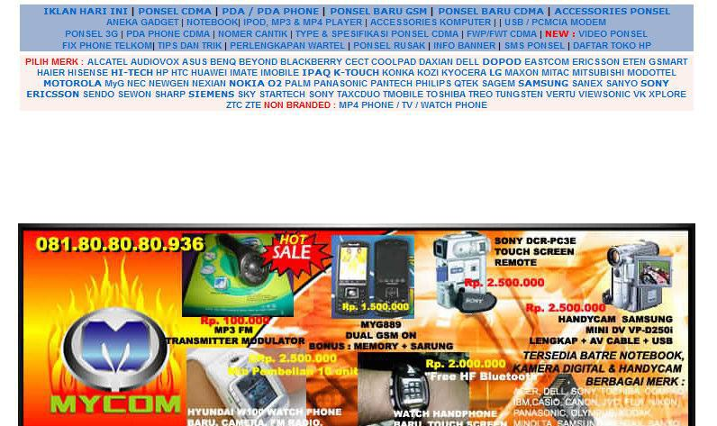

Gambar 9 White Space yang terlalu banyak pada batrekyocera.htm.

Pada web ini, pengembang terlalu banyak menggunakan *white space* pada beberapa halaman antara lain : halam*an home*. Hal ini menimbulkan kesan kosong pada halaman-halaman tersebut.*Space* yang kosong ini sebaiknya digunakan pengembang web untuk menampilkan informasi lain.

**2.12 Scrolling**

Pengguna web kebanyakan malas untuk melakukan *scrolling* dan kalaupun mereka melakukan *scrolling*, maka mereka hanya melakukannya sedikit saja (satu atau dua kali *scrolling*). Web ini cukup baik dalam penggunaan *scrolling* karena rata-rata hanyamembutuhkan satu kali *scrolling* untuk menampilkan semua informasi yang ada pada setiap halaman.Pada website ini, pengembang menaruh semua informasi pada satu halaman sehingga pengguna harus melakukan berkali-kali scrolling untuk melihat ke atas dan ke bawah.Ini sangat menyulitkan pengguna. Ada baiknya apabila terdapat tombol *nex*t dan *prev* yang dapat me link kehalam berikutnya.

**2.13 Text Image**

*Text image* biasanya digunakan oleh pengembang web untuk membuat tombol.*Text image* biasanya juga digunakan untuk membuat *font*-*font* yang tidak standar di *web browser* sehingga hal-hal yang berkenaan dengan *browser compatibility* dapat diatasi. Walaupun penggunaan *text image* dapat mengatasi masalah *browser compatibility*, penggunaan *textimage* menimbulkan beberapa masalah, antara lain :

* File gambar dapat menyebabkan pembengkakan ukuran file. Sebagian besar pengguna web di dunia masih menggunakan koneksi *dial-up* dan tidak sabar jika *loading* dari web yang dibuka sangat lambat. Hal ini menyebabkan pengguna akan meninggalkan web sebelum *loading*nya selesai.
* Teks berbasis gambar tidak dapat diakses dengan menggunakan fitur *searching*.
* Teks berbasis gambar tidak dapat dipilih sehingga pengguna tidak mungkin melakukan *copy and paste*.
* Teks berbasis gambar tidak dapat diubah ukurannya, padahal sebagian pengguna melakukan perubahan ukuran pada *browser*nya agar lebih mudah membaca informasi yang ada di web.
* *Screen reader* tidak dapat membaca teks yang berbasis teks.

Informasi yang ditampilkan dengan menggunakan teks berbasis gambar tidak akan muncul jika pengguna mematikan pilihan *load image* pada *browser*nya. Sebagian pengguna mematikan pilihan *load image* karena alasan koneksi. Jika *image* tidak di*load* maka halaman web akan ditampilkan lebih cepat dan *bandwidth* yang digunakan akan jauh lebih hemat; terutama untuk pengguna yang mengakses web dengan koneksi yang mengharuskannya membayar per- kb terhadap *bandwidth* yang digunakannya.

**2.14 Penempatan Menu yang Tidak Alfabetis**

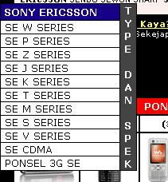

Gambar 10. Penempatan menu Menurun yang Tidak Alfabetis



Gambar 11. Penempatan Menu Menyamping yang Tidak Alfabetis

Penempatan menu yang tidak alfabetis dijumpai hampir di seluruh bagian halaman *website* ini.Pengembang perlu memperhatikan hal ini karena pada umumnya pengguna *website* lebih umum mengurutkan secara alfabetis.

**2.15 Penyusunan Iklan**

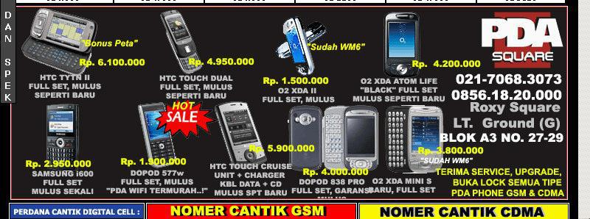

Gambar 12. Penempatan Iklan

Penyusunan iklan pada bagian atas *website* yang memakan ruang cukup besar terkesan berantakan.Semua ruang dijejali dengan gambar dan tulisan.Hal ini membuat *website* terkesan sumpek dan membuat pengguna kebingungan untuk menemukan konten yang sebenarnya dicari. Kemungkinan terburuk yaitu pengguna akan meninggalkan *website* ini.

**2.16 Ukuran Font Terlalu Kecil**

Ukuran teks sangat menentukan apakah sebuah konten dapat dibaca dengan mudah oleh pengunjung/pengguna atau tidak. Pada beberapa halaman *web* Audhira Ghaesani Group, ukuran teks yang digunakan sangat kecil sehingga menyulitkan pengguna untuk membaca konten. Tujuan pengembang web menggunakan ukuran teks kecil mungkin agar semua konten dapat ditampilkan dalam satu halaman tanpa *scrolling*. Akan tetapi, hal ini kurang memperhatikan kenyamanan pengguna dalam membaca konten. Jika pengguna kurang nyaman dengan penyajian konten, maka mereka akan mengabaikannya.

**2.17 Link**

Desain *link* yang baik dapat membantu pengguna dalam hal mencari *content-content* yang dibutuhkan.Selain itu, pengguna menjadi lebih mudah mengingat halaman – halaman yang telah dikunjunginya. Jika desain *link* buruk, maka itu menjadi masalah besar bagi web tersebut, terlebih lagi jika link yang di desain ternyata tidak mengarah pada *content* yang diinginkan pengguna. Oleh karena itu, desain *link* merupakan hal yang *crucial* dan mendasar bagi pengembang web.

Pada web ponseljakarta.com ada beberapa kekurangan dalam penggunaan *link*, antara lain sebagai berikut :

1. *Link* halaman yang sedang dikunjungi tidak berubah sama sekali, seolah-olah linkbelum di klik.
2. Pengembang tidak memberikan *link* pada gambar produk. Padahal gambar tersebut terlihat bisa diklik. Pengguna akan merasa dengan mengklik gambar tersebut dapat menuju ke halaman penjelasan produk tersebut.
3. Penggunaan link yang tidak konsisten. Pada halaman home ada 2 tipe penggunaan link.

Yaitu berupa text dan image link. Padahal kontent yang disajikan sama.

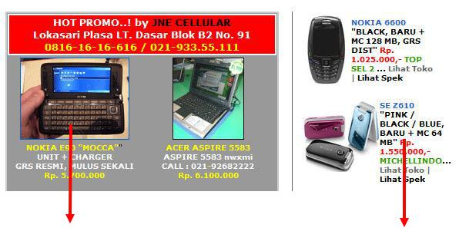Gambar 13 Ketidakkonsistenan link pada halaman home.

Link Berupa Image Link Berupa Text

Perbaikan yang dapat dilakukan untuk mengatasi kekurangan di atas adalah :

1. *Link*-*link* yang telah dikunjungi oleh pengguna diatur agar berubah warnanya untukmemudahkan pengguna mengingat *link*-*link* mana saja yang telah dikunjunginya.
2. Pengembang sebaiknya link pada gambar-gambar produk menuju halaman lain yang memberikan informasi mengenai detail produk tersebut saja. Karena banyak pengguna yang sudah terbiasa melakukan hal tersebut di *e-commerce* .
3. Akan lebih baik apabila digunakan kedua tipe penggunaan link tersebut. Pengguna tidak akan kebingungan harus menklik yang mana.

**BAB III**

**PENUTUP**

**3.1 Kesimpulan**

*Web usability* adalah salah satu faktor penting dalam mengembangkan sebuah web.Pengembang harus memahami prinsip-prinsip *usability* sebelum mengimplemen-tasikannya pada sebuah web.Web merupakan salah satu media perusahaan untuk mempromosikan perusahaannya. Pengembangan web perusahaan bertujuan untuk meningkatkan rasa kepercayaan pengguna/pelanggan terhadap perusahaan.

Pada pengembangan web Audhira Ghaesani Graoup masih terdapat banyak kekurangan menyangkut masalah *usability*. Kekurangan-kekurangan yang ditemukan pada web ini, antara lain : penempatan logo, pengimplementasian *link* dan pemakaian *bullet list* yang kurang tepat, konten yang tidak pernah di*update*, tampilan web yang kurang konsisten, fungsi *search* yang tidak jalan, kesalahan dalam penggunaan *font* dan pewarnaan, adanya teks berjalan, kesalahan tata bahasa, pengelompokan menu yang kurang tepat, penggunaan *white space* yang terlalu banyak serta pengimplemetasian *form* yang kurang tepat. Kekurangan-kekurangan ini membuat web terlihat kurang profesional.Kondisi ini dapat membuat kepercayaan pengguna/pelanggan terhadap perusahaan berkurang.Selain kekurangan-kekurangan yang telah dijelaskan, ada juga nilai positif yang ditemukan di web ini. Faktor-faktor positif tersebut antara lain : penentuan ukuran lebar web secara dinamis sesuai resolusi komputer pengguna, penempatan menu utama pada bagian atas web, tidak menggunakan *text image* untuk bagian yang penting serta memperhatikan efek penggunaan *scrolling*.

**3.2 Saran**

Makalah ini diharapkan menjadi bahan masukan bagi pengembang untuk mengembangkan web Audhira Ghaesani Group dengan lebih memperhatikan faktor-faktor *usability*.

Kekurangan yang masih ditemui, sebaiknya segera diperbaiki agar web dapat terlihat profesional. Dengan demikian, kepercayaan pengguna/pelanggan terhadap perusahaan akan meningkat.